En unidad de disco duro “C:” crear tres carpetas con los nombres SNIIM AGRICOLA, SNIIM PECUARIO Y SNIIM TEMPORAL.

MASCARA AGRÍCOLA

1.-En internet entrar en la dirección <http://www.economia-sniim.gob.mx/mascara/>

Instalar completa:

Pulsar en [archivo SNIIMcaptura20jul.msi de instalación](http://www.economia-sniim.gob.mx/mascara/SNIIMcaptura20jul.msi)

2.-Cuando aparezca el cuadro



Dar clic en ejecutar

3.- En la siguiente pantalla pulsar el botón Next

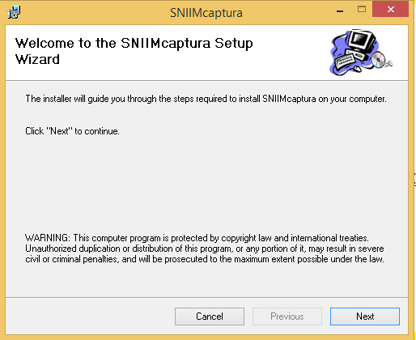

4.- En la siguiente pantalla pulsar el botón Browse para elegir la carpeta en la que se guardara la mascara

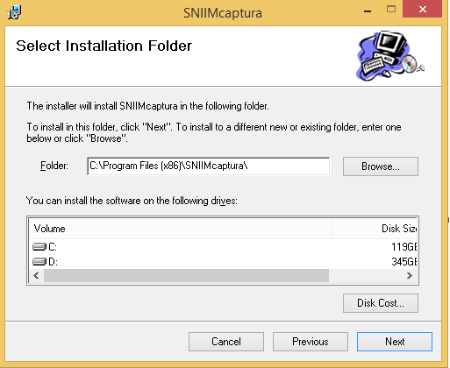

5.- En la siguiente ventana desplegamos la flecha de browse para buscar la carpeta SNIIM AGRICOLA, seleccionamos y pulsamos OK.

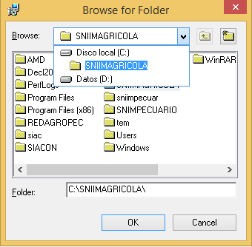

6.- PULSAMOS NEXT

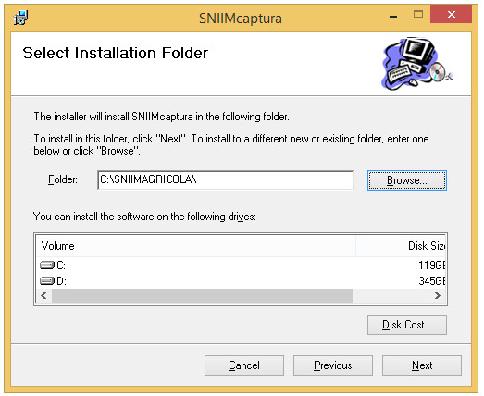

7.- Confirmamos la instalación pulsando Next

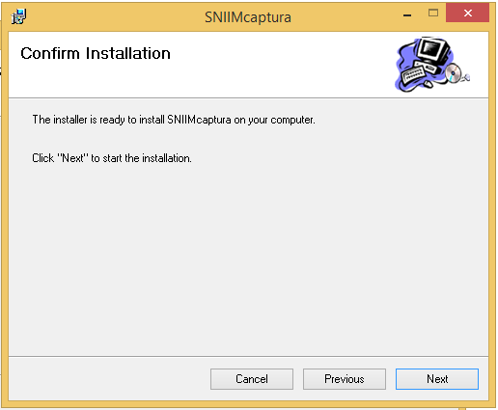

Cuando pregunte que si se desea permitir que el editor realice cambio se le dice que sí y comenzara la instalación:

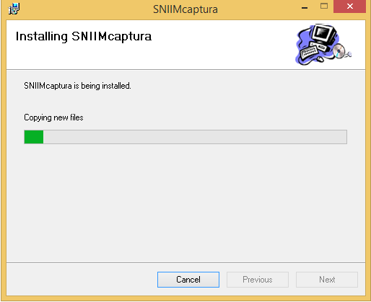

8.- Cuando se termine de instalar presionamos el botón Close.

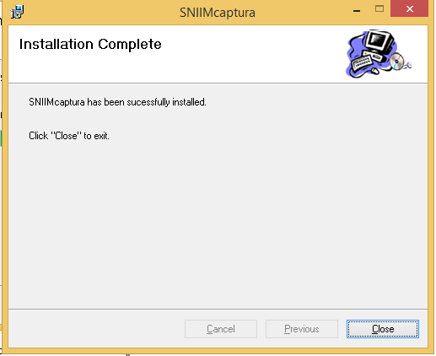

9.-Para bajar el archivo SNIIMcaptura.zip con la base de datos vacía.

Pulsar en el archivo SNIIMcaptura.zip con la base de datos vacía.

Cuando aparezca el cuadro 

Dar clic en ejecutar

Se abrirá un archivo en Winzip el cual trae el archivo de base de datos.

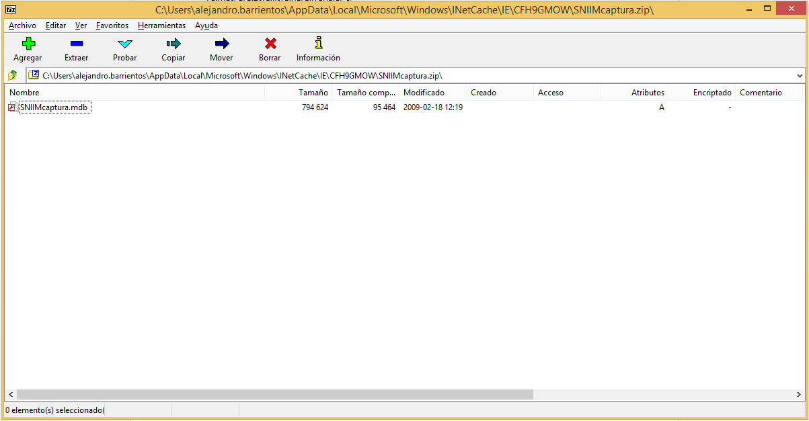

10.-En esta ventana pulsaremos en la opción de extraer y nos preguntara donde queremos guardarlo, pulsaremos en los puntos suspensivos

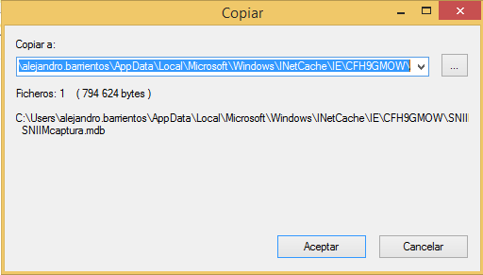

11.-En la ventana buscar carpeta seleccionaremos la carpeta de SNIIM AGRICOLA y pulsamos aceptar

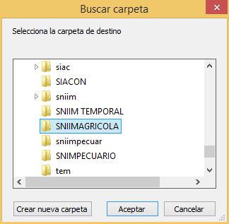

Y nuevamente aceptar

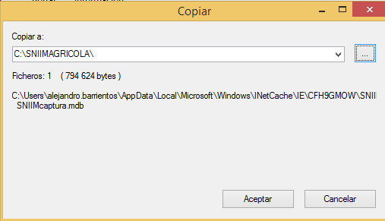

12.-Y con esto la máscara agrícola esta lista para trabajar, todos los archivos generados se guardarán en la carpeta SNIIM AGRÍCOLA. FIN

MASCARA PECUARIA

1.-En internet entrar en la dirección <http://www.economia-sniim.gob.mx/mascara/>

Instalar completa:

2.-PULASR EN LA LIGA [I_pecpes.zip Para instalar pecuarios](http://www.economia-sniim.gob.mx/mascara/I_pecpes.zip)

3.-Cuando aparezca el cuadro, Dar clic en abrir



4.- aparecerá la siguiente pantalla, en la cual deberemos seleccionar todos los archivos (83) y pulsar el botón extraer, abrirá una ventana en la cual nos preguntará donde queremos guardarlo, pulsaremos en los puntos suspensivos

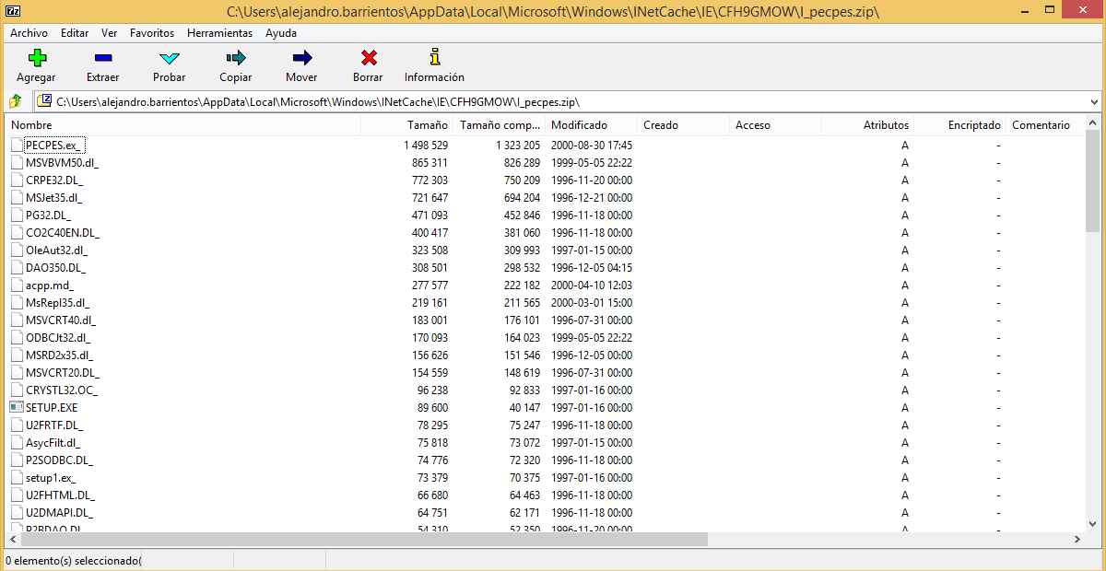

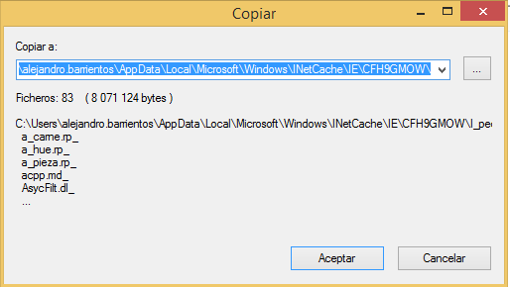

5.-En la ventana buscar carpeta seleccionaremos la carpeta de SNIIM TEMPORAL y pulsamos aceptar

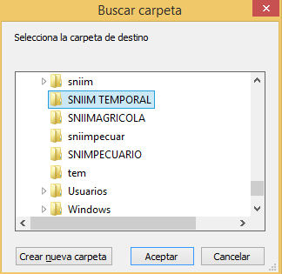

6.-Y nuevamente aceptar

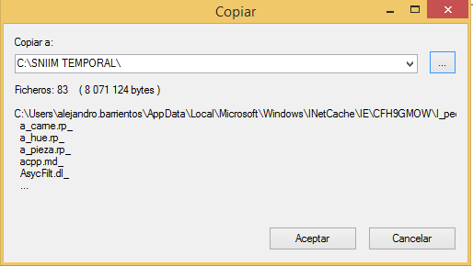

7.-En la carpeta SNIIM TEMPORAL buscamos el archivo SETUP y la ejecutamos.

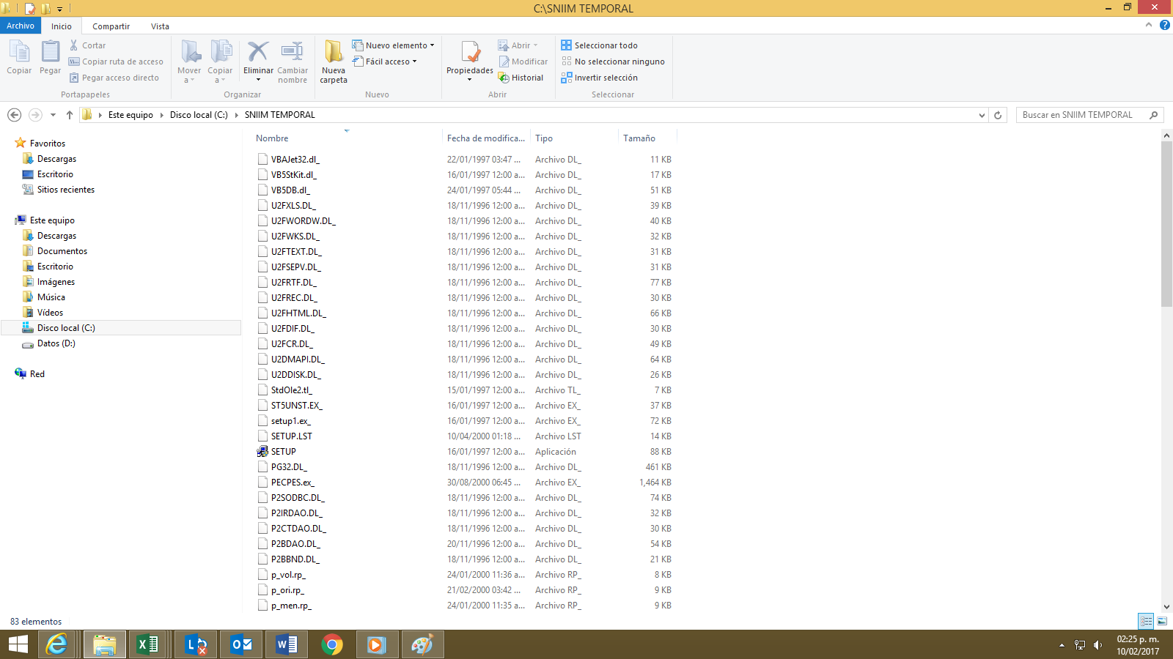

Cuando pregunte que si se desea permitir que el editor realice cambios se le dice que si

8.-Iniciará el proceso de instalación y pulsaremos el botón OK

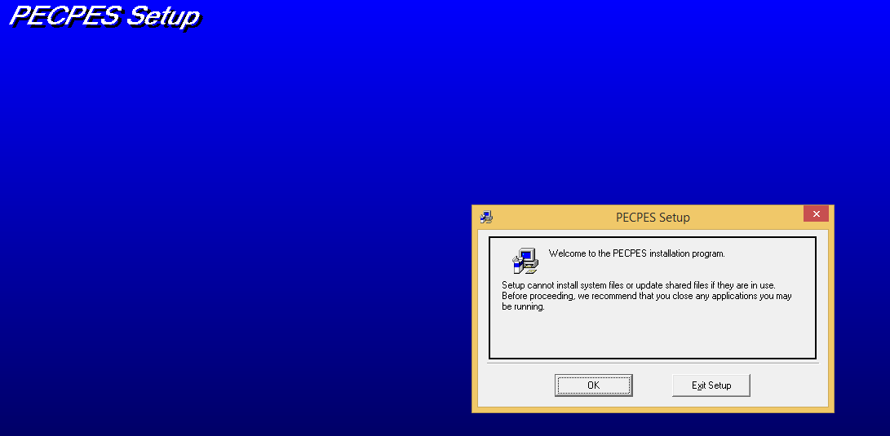

El sistema ofrecerá un directorio para guardar la mascar, pulsaremos en CHANGE DIRECTORY para especificar done queremos guardar la mascara

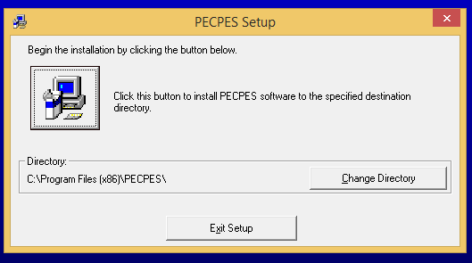

9.-En la ventana CHANGE DIRECTORY seleccionaremos la carpeta de SNIIM PECUARIO y pulsamos OK

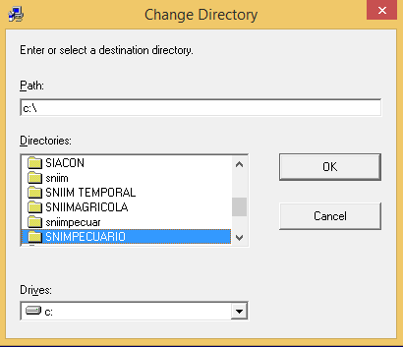

11.-Una vez que muestre la carpeta SNIIM PECUARIO pulsaremos en el botón de la computadora y empezara la instalación.

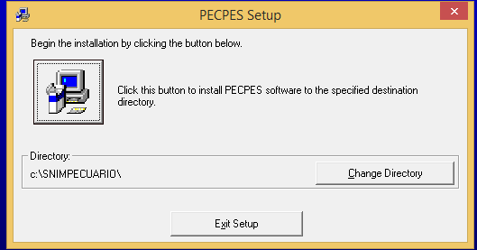

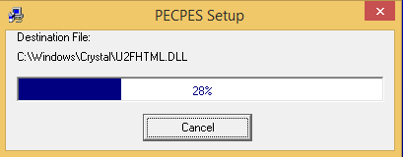

Y mandara el mensaje de que ha terminado

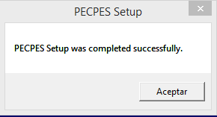

12.-La máscara pecuaria está lista para trabajar. FIN

[**Para unir los archivos de captura en uno sólo**](http://www.economia-sniim.gob.mx/mascara/pec.exe)

1.-En internet entrar en la dirección <http://www.economia-sniim.gob.mx/mascara/>

2.-PULASR EN LA LIGA [Pec.exe Programa para unir los archivos de captura en uno sólo](http://www.economia-sniim.gob.mx/mascara/pec.exe)

3.-Cuando aparezca el cuadro, Dar clic en guardar, guardar como



4.-En la ventana guardar como seleccionaremos la carpeta de SNIIM PECUARIO y pulsamos guardar

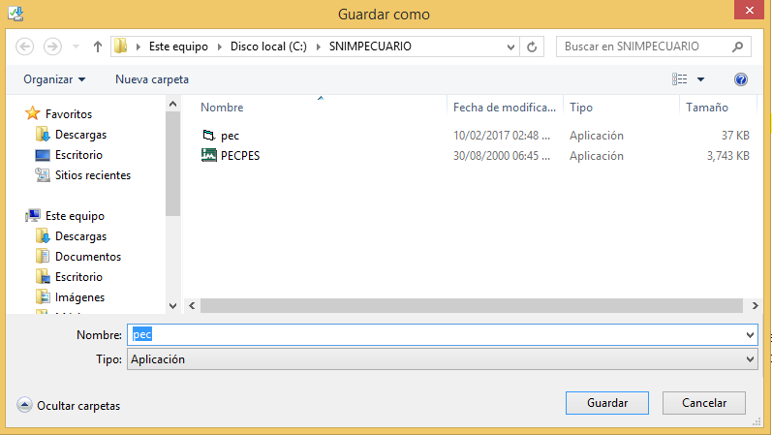

Listo al ejecutar el archivo PEC generara un archivo con todas las capturas pecuarias para enviar un solo archivo.

Para enviar la información capturada tanto para los sistemas agrícolas como los pecuarios y pesqueros entraremos a la liga:

<http://www.economia-sniim.gob.mx/SNIIM-DatosRemotos/coordinaciones1/EnviarArchivo.asp>

la que nos desplegara la siguiente pantalla

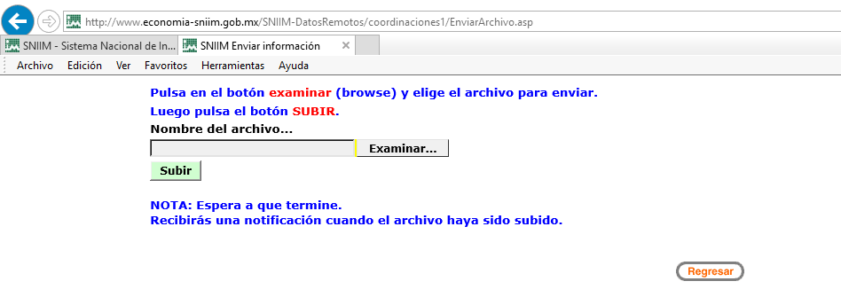

En esta pantalla pulsaremos el botón de examinar y nos mostrara una ventana donde buscaremos el archivo que deseamos enviar, ya sea agrícola o pecuario y pulsaremos el botón abrir.

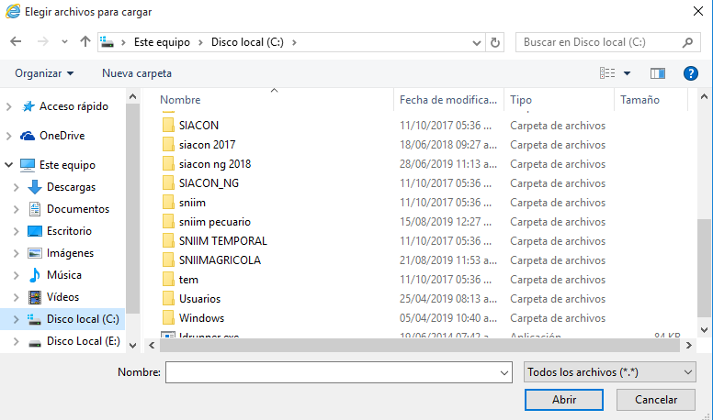

Nos regresa a la pantalla anterior indicando la ruta y nombre del archivo que se va a exportar a la página web.

Por ultimo pulsamos el botón subir para exportar la información

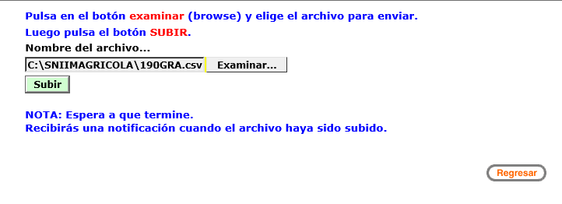

Al ser recibida la información en el servidor del SNIIM aparecerá la siguiente pantalla

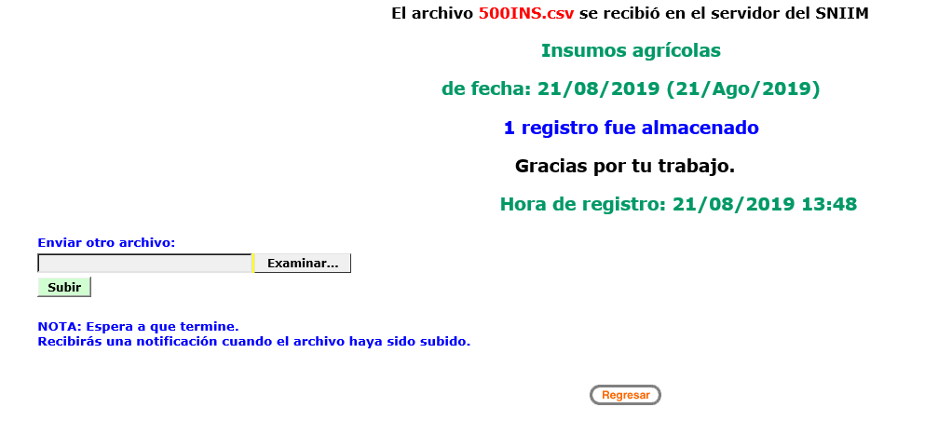

Para este ejemplo se subió información de Insumos agrícolas, el sistema indicara el nombre del archivo, el subsistema número de registros y la hora de recepción en el servidor.

En este momento el usuario ya puede ver la información capturada.

Es importante que se revise en la página web del SNIIM que la información se haya exportado de forma correcta, de existir algún problema comunicarse a oficias centrales.